**TRƯỜNG THPT NGÔ GIA TỰ**

**TỔ CHỨC THÀNH CÔNG HỘI NGHỊ VIÊN CHỨC VÀ NGƯỜI LAO ĐỘNG NĂM HỌC 2025 – 2026**

Thực hiện Hướng dẫn số 1584/SGDĐT-TCCB ngày 25/9/2025 của Sở Giáo dục và Đào tạo Tây Ninh về việc hướng dẫn tổ chức Hội nghị cán bộ, công chức, viên chức và người lao động tại các cơ sở giáo dục công lập, nhằm thực hiện tốt nhiệm vụ năm học 2025 - 2026, ngày 16/10/2015, trường THPT Ngô Gia Tự đã long trọng tổ chức Hội nghị Viên chức và Người lao động năm học 2025 - 2026.

Hội nghị được tổ chức dưới sự nhất trí và chỉ đạo của Sở Giáo dục và Đào tạo Tây Ninh, cùng với sự cho phép của Chi bộ nhà trường. Mục tiêu chính của Hội nghị là đánh giá kết quả thực hiện Nghị quyết, Quy chế dân chủ năm học 2025 - 2026 và triển khai nhiệm vụ năm học mới, đồng thời phát động phong trào thi đua và giải đáp những thắc mắc, giúp nhà trường thực hiện tốt nhiệm vụ năm học.

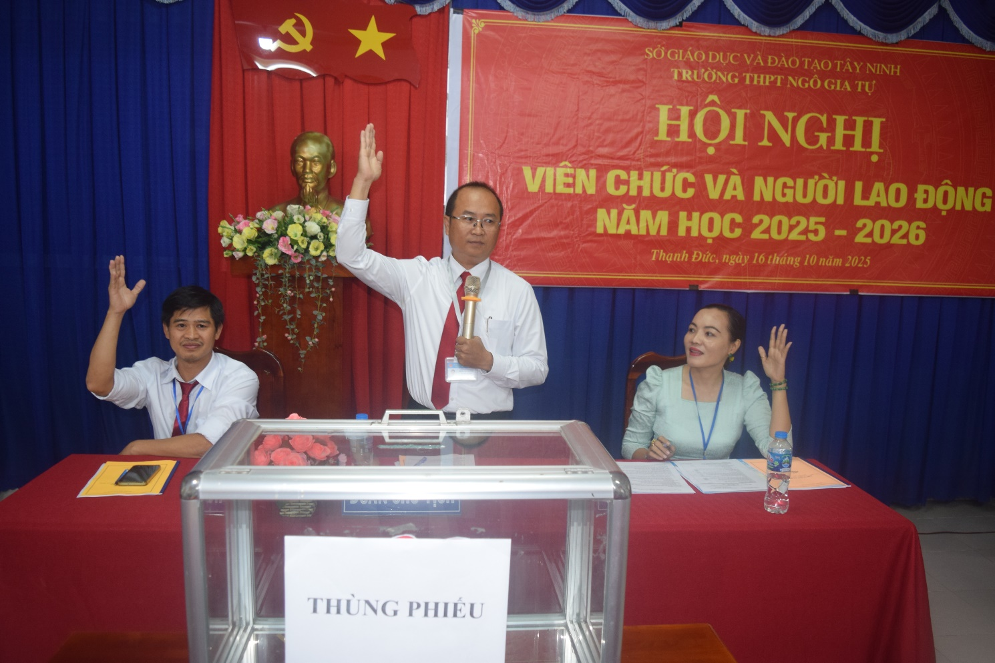Tham dự Hội nghị có đồng chí **Đặng Văn Buônh** - Phó Bí thư Chi bộ, Phó Hiệu trưởng nhà trường và cô **Nguyễn Thị Thu Hằng** - Phó Hiệu trưởng nhà trường.

Chương trình Hội nghị đã tập trung vào các nội dung quan trọng sau:

1. Báo cáo kết quả thực hiện Nghị quyết Hội nghị CBVCNLĐ năm học 2024-2025 và trình phương hướng năm học 2025 – 2026.
2. Báo cáo hoạt động của Ban Thanh tra Nhân dân (TTND) năm học 2024-2025 và phương hướng hoạt động năm học 2025 – 2026.
3. Thông qua Qui chế chi tiêu nội bộ.
4. Báo cáo Tổng kết phong trào thi đua năm học 2024-2025, phương hướng phong trào thi đua năm học 2025-2026 và phát động phong trào thi đua trong toàn trường.

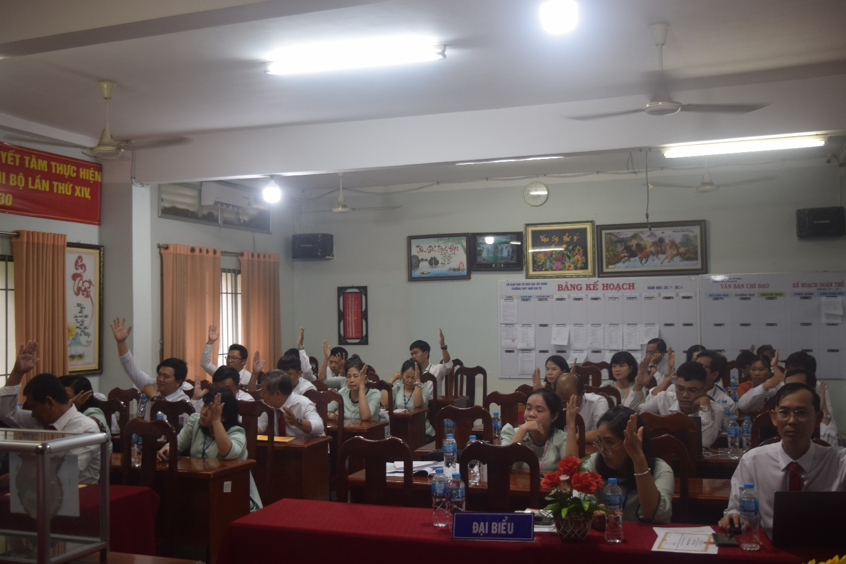Đặc biệt, Hội nghị đã dành thời gian để thảo luận, tập trung đóng góp ý kiến vào các loại báo cáo, bảng điểm thi đua và các quy chế quan trọng của nhà trường. Sau đó, Đoàn Chủ tịch đã thông qua các ý kiến đóng góp, thắc mắc và tiến hành giải trình thấu đáo, tạo sự đồng thuận cao trong tập thể hội nghị.

Cũng trong khuôn khổ Hội nghị, việc bầu lại Ban Thanh tra Nhân dân nhiệm kỳ 2025 – 2027 đã được tiến hành theo đúng quy trình, đảm bảo tính dân chủ, công khai, minh bạch, nhằm lựa chọn những thành viên tiêu biểu, có trách nhiệm tham gia vào công tác giám sát, góp phần xây dựng nhà trường vững mạnh.

Hội nghị Viên chức và Người lao động năm học 2025 - 2026 đã diễn ra thành công tốt đẹp, thể hiện tinh thần đoàn kết, dân chủ, thống nhất cao trong tập thể sư phạm Trường THPT Ngô Gia Tự, tạo tiền đề vững chắc để thực hiện thắng lợi các mục tiêu đã đề ra trong năm học mới.